IC空间Pad部署

**1 后台**

1.1准备好在客户现场部署好的网站地址，向开发申请一个客户编号。

1.2新建控制台，类型选择显示大屏，同时只能选择一个控制房间。

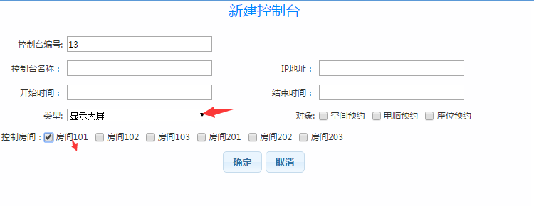

1.3新建门禁控制器的时候选择有显示器其功能

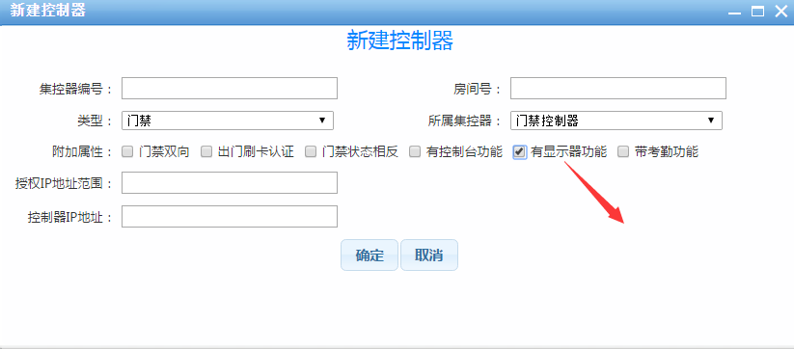

1.4 web.config配置

<add key="customNo" value="1AF"/>配置好第一步中申请得到的客户编号

<add key="ServerIP" value="10.121.0.25"/>必须配置具体IP地址，不能配置127.0.0.1

1.5将控制台和门禁控制器新建完成之后点击下面的按钮分别导出，如果变动了需要重行导出下面的PAD才能连上来。

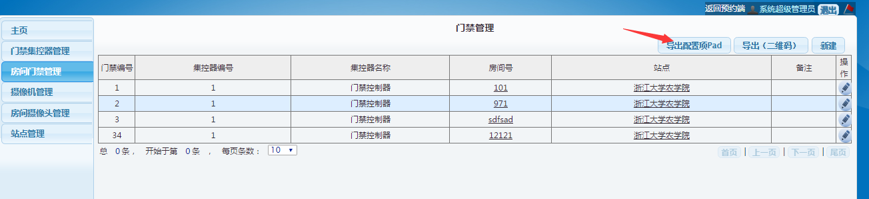

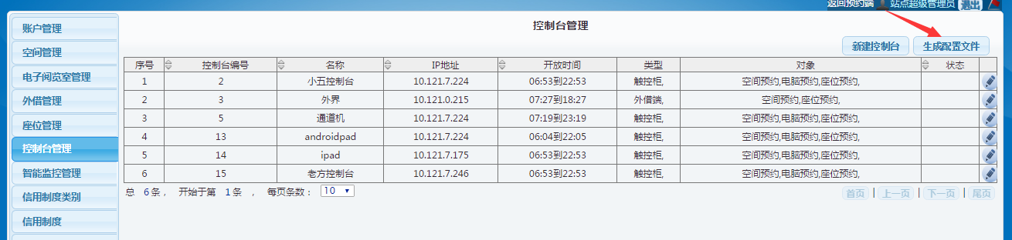

**2 Pad**

2.1 功能描述

2.1.1 房间信息显示

2.1.2 当前预约信息显示

2.1.3 预约二维码显示（http://10.121.0.244/clientWeb/m/ic2/Default.aspx）

2.1.4 开门二维码显示(http://update.unifound.net/wxnotice/s.aspx?c=2_indoor_5_1AF)

2.1.5 刷卡提示（刷卡成功，未授权用户，走错房间，今天没预约房间，提前到达等）

2.1.6 当前房间预约记录查询

2.1.7 没预约时视频/图片轮播（视频和图标需要放到/sdcard/UniICView，以后通过相关后台管理处理）

2.2 登录

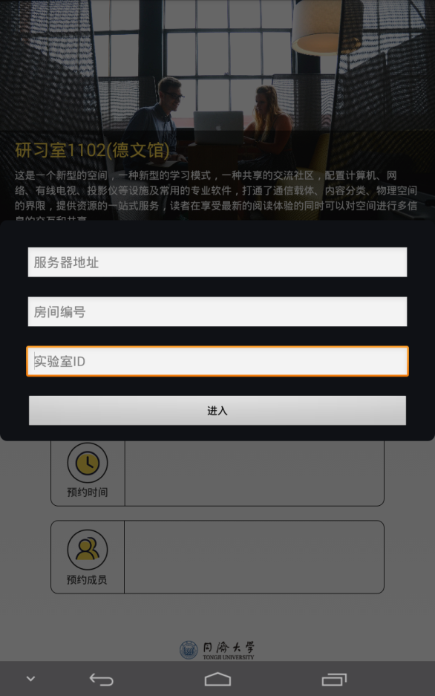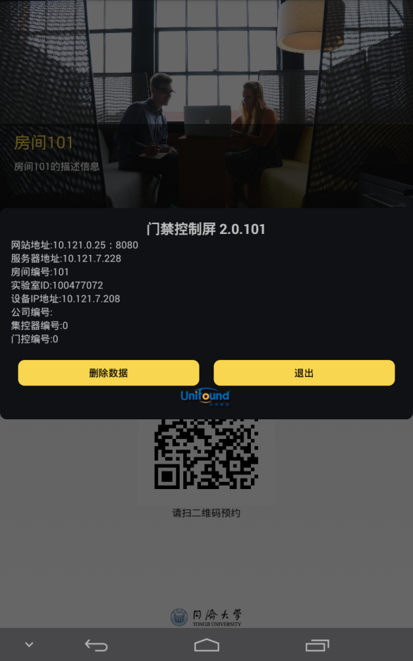

图一 图二

其中服务器地址为网站地址，比如10.121.0.25:8080

房间编号：眼修间编号

实验室编号：研修间所在楼层ID

2.3 终端信息显示

在二维码显示页面（预约或开门以及预约记录页面），连续击5次图标（同济大学），会弹出当前终端的信息（见图二）

删除数据按钮：删除APP数据，并退出APP

退出按钮：退出APP

点击对话框外，取消对话框